深圳市深水生态环境技术有限公司

工会委员会

**询价文件**

项目名称：2025年“水务杯”职工网球比赛服务采购项目

2025年2月

# 第一章 询价公告

深圳市深水生态环境技术有限公司工会委员会就2025年“水务杯”职工网球比赛服务采购项目采用公开询价方式选取承包商，欢迎符合资格并有意向的单位提交报价文件，有关事项如下：

项目名称：2025年“水务杯”职工网球比赛服务采购

项目内容：负责赛事主题标识设计、整体赛事活动策划组织、方案制定及执行；负责现场布置方案制定及执行；负责活动后勤服务工作；负责赛事整体宣传推广工作执行；主办方交办其他工作。

1. ★项目预算金额：含税价130000.00元，报价高于预算金额将视为无效报价，根据最终采购数量凭单价据实结算。
2. 报价要求：总价包干。
3. 付款方式：比赛结束中标人开具发票后一次性100%付款。
4. 中选原则：我司分别就服务质量、价格等响应情况进行综合比选，在满足招标资格要求的前提下，按最终得分由高至低推荐三名中标候选人，原则上得分最高的为拟推荐中标人。如拟推荐中标人不具备履行项目的能力，将顺次确定下一名为拟中标候选人。
5. 投标人资格要求：
6. ★投标人须为中国境内注册的独立企业法人，具有合法经营资格。
7. ★投标人有以下情形将不被接受：在参加招标投标活动或合同履约过程中有不良行为记录正处在主管部门行政处罚期、警示期的或正在接受主管部门调查的；近三年内工程发生重大质量问题、安全事故的；存在严重拖欠农民工工资等违法失信行为的；被我司列入不良诚信行为名录的。
8. ★本项目不接受联合体投标。
9. 报价文件格式：
10. ★投标书、分项报价清单（格式见附件）
11. ★法定代表人资格证明书、法人授权委托书（格式见附件）
12. ★投标人基本情况表（格式见附件）
13. ★投标人营业执照复印件
14. ★投标人类似业绩（格式见附件）

注：以上所有文件必须加盖公章。

递交报价文件的截止时间、地点：投标人在2025年3月4日上午9：30前， 将密封好的纸质投标文件及电子投标文件（电子投标文件内容应与纸质投标文件一致）送至深圳市福田区深南中路1019号万德大厦22楼，收件人：杨小姐，电话18319068309。

1. 其他注意事项：
2. 取得报价文件的投标人，如不递交报价文件，应在递交报价文件时间截至12小时前向询价方作出书面说明，否则，询价方有权拒绝该投标人今后参加招标人其它任何项目的报价或投标。
3. ★**单位负责人为同一人或者存在控股、管理关系的不同单位，不得参加同一项目下的投标，否则均将做废标处理**。
4. ★投标人在参加招标投标活动或合同履约过程中有不良行为记录正处在主管部门行政处罚期、警示期的或正在接受主管部门调查的或近三年内提供的产品发生重大质量问题、安全事故的或存在严重拖欠农民工工资等违法失信行为的或被招标人列入招标人不良诚信行为名录的投标人将不被接受。
5. 招标人不承担投标人准备报价文件和递交报价文件以及参加本次报价活动所发生的任何成本或费用。
6. 招标人在签订合同之前任何时候均有权接受或拒绝报价、宣布询价程序无效或拒绝所有报价。 对受影响的投标人不承担任何责任，也无义务向受影响的投标人作出解释。
7. 投标人依据完成本项目的成本、利润、风险等因素考虑，报优惠价，我司将根据递交的密封报价文件组织评审确定本项目的承包商。
8. 本项目的联系方式

采购人名称：深圳市深水生态环境技术有限公司工会委员会

联系人：杨静

电话：18319068309

深圳市深水生态环境技术有限公司工会委员会

2025年2月28日

# 第二章 项目需求书

1. **项目概况**

负责赛事主题标识设计、整体赛事活动策划组织、方案制定及执行；负责现场布置方案制定及执行；负责活动后勤服务工作；负责赛事整体宣传推广工作执行；主办方交办其他工作。

1. **需求清单**

|  |  |  |  |  |  |  |
| --- | --- | --- | --- | --- | --- | --- |
| **序号** | **类别** | **名称** | **品牌/规格** | **数量** | **单位** | **备注** |
| 1 | **赛场**  **布置** | 赛场背景墙 | 12x4m 黑底灯布 | 48 | 平方 |  |
| 2 | 小型赛场背景墙 | 6x2m 黑底灯布 | 12 | 平方 |  |
| 3 | 室外 指引牌 立牌 | 双面KT板、室外立牌 | 6 | 套 |  |
| 4 | 赛场横幅 | 12x0.8m 彩色灯布 | 6 | 条 |  |
| 5 | 手举牌 | 0.7x0.4m KT板带支架 | 12 | 套 | 预计10个队加男双和混双项目 |
| 6 | 秩序册 | A4彩印 | 25 | 本 | 设计，排版，印刷，装订 |
| 7 | 成绩、赛程公告栏 | 2x1m KT板 | 2 | 块 | 设计，排版，赛程，对阵表成绩公告栏 |
| 8 | 场地号码牌 | 0.5x0.5m KT板 | 3 | 块 |  |
| 9 | 洗手间标识 | 0.7x0.4m | 2 | 块 |  |
| 10 | 赛场入口标识 | 0.7x0.4m | 1 | 块 |  |
| 11 | 刀旗（单面） | 2x0.8m | 20 | 面 |  |
| 12 | 签到处 | 0.7x0.4m桌签 | 2 | 个 |  |
| 13 | 医疗处 | 0.7x0.4m桌签 | 2 | 个 |  |
| 14 | 裁判席 | 0.7x0.4m桌签 | 2 | 个 |  |
| 15 | 补给点 | 0.7x0.4m桌签 | 2 | 个 |  |
| 16 | 名次KT板 | 1.2x0.6 | 16 | 块 |  |
| 17 | 帐篷 | 3x3m | 4 | 顶 |  |
| 18 | 物料设计费用 | 一套 | 1 | 套 | 所有物料设计，排版 |
| 19 | 室外无线音响 | 1天 | 1 | 套 | 活动音响 |
| 20 | **物资及宣传** | 比赛用球 | 比赛用球 | 120 | 筒 | 单项赛+团体赛 比赛用球 |
| 21 | 现场摄影 | 照片直播 | 3 | 天 |  |
| 22 | 现场摄像 | 视频拍摄 | 3 | 天 |  |
| 23 | 视频剪辑 | 花絮 | 2 | 条 | 2条视频花絮，1条30秒，1条3分钟 |
| 24 | **人员**  **费用** | 裁判长 |  | 6 | 人/半天 |  |
| 25 | 副裁判长 |  | 6 | 人/半天 |  |
| 26 | 计分裁判 |  | 12 | 人/半天 | 每天2人次，共3天 |
| 27 | 现场裁判 |  | 48 | 人/半天 | 每天8人次，共3天 |
| 28 | 工作人员 | 赛场服务 | 16 | 人/天 |  |
| 29 | **奖品**  **奖励** | 团体赛前5名奖杯 | 定制金属大奖杯 | 10 | 个 |  |
| 30 | 团体赛前3名奖牌 | 定制金属奖牌 | 36 | 块 |  |
| 31 | 牌匾 | 定制牌匾 | 6 | 块 |  |
| 32 | 单项赛前3名奖牌 | 定制金属奖牌 | 12 | 块 |  |
| 33 | 团体赛奖品 | 团体赛 |  | 元 | 第一名人均500，第二名人均400，第三名人均300，第四名人均200 |
| 34 | 单项赛奖品 | 单项赛 |  | 元 | 男双和混双各奖励前6名，第一名人均500，第二名人均450，第三名人均400，第四名人均300，第五名人均250，第六名人均200 |
| 35 | **其他** | 交通餐补 | 工作人员 | 62 | 份 |  |
| 36 | 现场医护 | 配药箱 | 4 | 天 |  |
| 37 | 服装 | 工作人员 | 6 | 套 | 统一款式的马甲+帽子 |
| 38 | 活动桌子及红布 | 标准 | 10 | 张 | 活动桌子红布，含运输，摆放，布置 |
| 39 | 活动椅子 | 折叠红色椅子 | 30 | 套 | 活动椅子，含运输，摆放，布置 |
| 40 | 矿泉水 |  | 40 | 箱 |  |
| 41 | 运动饮料 |  | 30 | 箱 |  |
| 42 | 补给点 | 食品 | 1 | 份 |  |
| 43 | 竞赛服务+抽签 | 比分直播系统 | 1 | 套 | 抽签及比分系统 |

1. **投标要求**
2. **报价要求**

报价附详细报价清单，报价应有含税单价、含税小计、含税总价、税率。

1. **付款方式**

比赛结束中标人开具发票后一次性100%付款。

# 

# 第三章 报价格式

1.★报价表（格式见附件）

2.★法定代表人资格证明书、法人授权委托书（格式见附件）

3.★企业基本情况

4.★履约情况及社会信誉承诺书（格式见附件）

5.★投标人投标业绩表（格式见附件）

6.★投标人营业执照复印件

**\*以上文件均须加盖投标人公章**

附表1：报价表

报价表

货币单位：人民币元

|  |  |  |  |
| --- | --- | --- | --- |
| 项目名称 | 含税控制总价  （元） | 税率 | 含税报价 |
| 2025年“水务杯”职工网球比赛服务采购项目 | 130000.00 |  |  |

注：

1.各投标供应商只需根据自身成本情况在“报价表”填报“税率”和“含税价”“含税价”是价格分的唯一计算依据。报价包含但不限于所有商品成本、综合服务费用、利润、税金及项目包含的所有风险、责任、权利、义务等所应有的全部费用及本项目所要求的伴随服务等全过程产生的所有成本和费用以及一切税费。

法定代表人或其授权委托人（**签名或盖私章**）：

投标单位（**盖公章**）：

日期： 年 月 日

附表2：法定代表人资格证明书

法定代表人资格证明书

投标人名称：

地 址：

姓名： 性别： 年龄： 职务：

系 （投标人名称）的法定代表人（单位负责人）。

特此证明。

法定代表人身份证复印件（加盖公章）

正、反面

投标人（盖章）：

日 期： 年 月 日

法人授权委托书

本授权委托书声明：我 （姓名）系 （投标人名称）的法定代表人，现授权委托 （单位名称）的 （ 姓名 ） 为我公司代理人，以本公司的名义参加2025年“水务杯”职工网球比赛服务采购项目的投标活动。代理人在开标、评标、合同谈判过程中所签署的一切文件和处理与之有关的一切事务及签订合同事宜，我均予以承认。

代理人： 性别： 年龄：

身份证号码： 职务：

代理人无转委托权，特此委托。

代理人身份证复印件（加盖公章）

正、反面

投标人（盖章）：

法定代表人（签字或盖章）：

授权委托日期： 年 月 日

**附表3：企业基本情况**

**企业基本情况**

一、投标人组织机构和法律地位：

1、企业名称：

2、成立（注册）日期及地点：

3、企业组织机构代码证编号：

4、企业法人代表人：姓名： 职务： 电话 ：

5、项 目 负 责 人：姓名： 职务： 电话：

手机： 邮箱：

6、通信地址：

二、投标人财务状况：

1、注册资本： 实收资本：

2、近期资产：

（1）固定资产原值： 固定资产净值：

（2）长期负债： 短期负债：

3、近三年财务情况：

|  |  |  |  |  |  |  |
| --- | --- | --- | --- | --- | --- | --- |
| 年份 | 主营业务收入 | 营业额 | 净利润 | 固定资产 | 流动资金 | 资产负债率 |
| 202X |  |  |  |  |  |  |
| 202X |  |  |  |  |  |  |
| 202X |  |  |  |  |  |  |

注：投标人提供**近三年内部财务报表复印件加盖公章**。（如最近一年的财务报表尚未发布，可提供未发布说明/证明，并依次向前递推呈现近三年）

三、投标人目前涉及的诉讼案或仲裁的情况（如有如实填写）

|  |  |  |
| --- | --- | --- |
| 涉及的另一方或另几方 | 争端的原因 | 涉及的金额 |
|  |  |  |

投标人（盖章）：

日 期： 年 月 日

附表4：履约情况及社会信誉承诺书

履约情况及社会信誉承诺书

致深圳市深水生态环境技术有限公司工会委员会：

我司自愿参加贵司组织的2025年“水务杯”职工网球比赛服务采购项目的投标，我司在此郑重承诺：

1、诚信参与贵司招标活动，所提供的投标文件等所有资料均真实可信。

2、（投标人名称） 自 年 月 日至投标截止时间，没有处于被责令停业或投标资格被取消，或财产被接管、冻结、破产状态；没有骗取中标或严重违约引起的合同终止、纠纷、争议、仲裁和诉讼记录，没有重大质量问题，我司或者法定代表人无行贿犯罪记录。

3、（投标人名称） 自 年 月 日至投标截止时间，我司无因串通投标、转包、以他人名义投标、违规违法分包、提供投标虚假材料等违法行为，受到行政部门行政处罚或被招标单位因此取消投标资格或中标资格。

如本承诺不属实，我司愿意无条件接受：

（一）宣布我司投标废标

（二）取消我司的中标资格。

（三）列入投标黑名单。

（四）不予退还投标保证金。

（五）我方同意给你方造成的损失予以赔偿。

投标人名称： （加盖公章）

法定代表人签名（或其委托的全权代表人）：

日期： 年 月 日

后附：国家企业信用信息公示系统（www.gsxt.gov.cn）或信用中国（www.creditchina.gov.cn）网站相关信息页面打印件并加盖单位公章

信用信息公示截图示例（参照，提供的文件应清晰可见）：查询截图后加盖公章

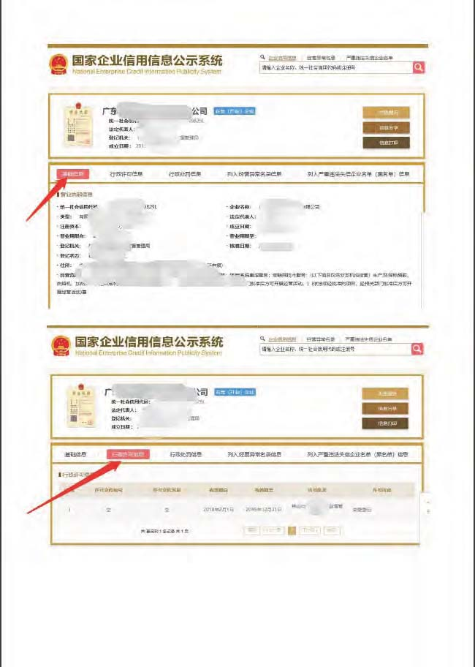

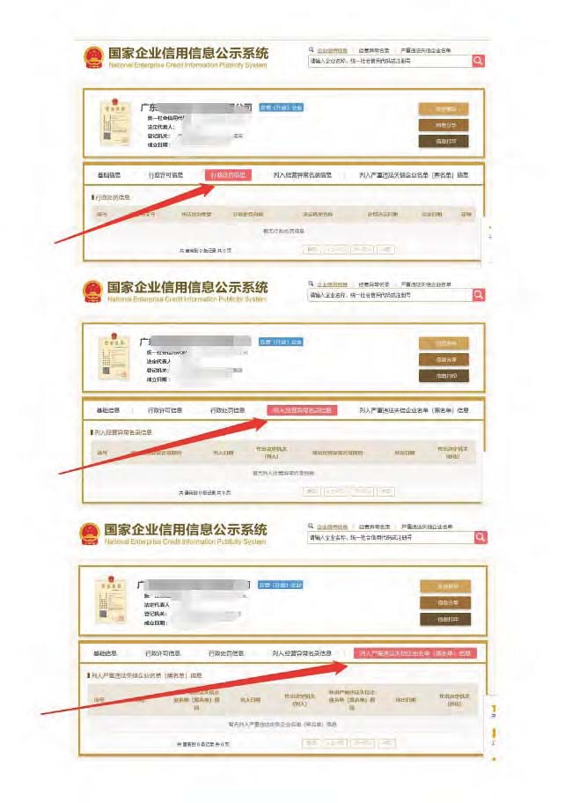

附表5：投标人投标业绩表

**投标人投标业绩表**

致深圳市深水生态环境技术有限公司工会委员会：

我方根据贵公司采购询价文件要求提供2023 年1月1日至投标截止时间2025年“水务杯”职工网球比赛服务采购项目真实的业绩资料，证明合同附后，清单如下：

|  |  |  |  |
| --- | --- | --- | --- |
| 项目名称 | 签署日期 | 合同金额 | 联系人 |
|  |  |  |  |
|  |  |  |  |
|  |  |  |  |

重要提示：

1、提供近两年内（2023年1月1日至递交报价文件时间截止时）至少有3项类似项目业绩。**评比时按提供业绩项目的合同规模作比较。**（优选提供**1-3项**业绩，投标人对资料真实性**负责**，如发现业绩不符，将取消相应资格并限制其2年内参与项目投标。）

2、投标人须提供合同或中标通知书或用户证明复印件等加盖投标人公章作为业绩证明材料，必须有项目合同金额大小的描述），证明材料附在本表后即可。

3、若提供的合同或用户证明不能清晰地反映项目内容、合同金额的，评审小组有权视为非有效业绩。若合同或中标通知书或用户证明是同一项目的只能作为一项有效业绩。

投标人（盖章）：

法定代表人或其授权代理人（签字）：

日期：

# 第四章 合同主要条款

**采购合同**

|  |  |
| --- | --- |
| **甲 方：** | 深圳市深水生态环境技术有限公司工会委员会 |
| **乙 方：** |  |
| **签订时间：** | 年 月 日 |
| **签订地点：** | 深圳市福田区 |

根据《中华人民共和国民法典》及有关法律法规的规定，结合2025年“水务杯”职工网球比赛竞赛规程，甲、乙双方就甲方委托乙方关于2025年“水务杯”职工网球比赛赛事执行这一事项，经友好协商达成本合同，具体如下：

**一、委托内容**

活动名称：2025年“水务杯”职工网球比赛

活动时间：2025年X月X日（如遇特殊天气活动顺延）

活动地点：梅林水厂网球场、龙华水务公司红木山网球场（暂定）

乙方受甲方委托负责本次赛事执行工作。

**二、费用**

甲方根据2025年“水务杯”职工网球比赛的需求，以购买服务的方式向乙方支付所涉费用共计：人民币 元（大写人民币： ），费用清单见附件。

整场赛事结束后起10个工作日内，乙方需向甲方开具正规足额增值税发票，税率为 %，甲方于收到发票后10个工作日内以银行转账的方式向乙方指定收款银行账户支付本次比赛执行服务费共计人民币 元（大写人民币： ），最终支付金额以实际支出为准。

**三、双方权利义务**

（一）甲方的权利与义务

1、负责协调活动期间需由甲方出面协调解决的相关事宜。

2、负责乙方开展活动所需经费的申请和拨付。

（二）乙方的权利和义务

1、依据本合同约定做好2025年“水务杯”职工网球比赛的执行工作。

2、乙方提供的所有食品类产品（含糕点、水果、矿泉水等）符合卫生要求，从正规渠道获取。

3、乙方须成立专门的服务小组，每次活动安排专门工作服务人员，负责跟进、协调、对接工作。

4、乙方应按指定的时间提前做好活动场地的布置等准备工作。

5、乙方保证为本次赛事活动的相关物资来源正规，质量符合国家有关产品的质量标准及甲方的要求。因乙方采购的物资原因导致的一切损失（包括人身损失及财产损失），均由乙方承担。

**四、乙方指定收款银行账户信息**

账户名称：

账号：

开户行：

**五、其他事宜**

（一）合同争议的解决方式：本合同在履行过程中发生争议，由双方当事人协商解决；协商不成，因本合同发生的纠纷，应向甲方所在地有管辖权的人民法院起诉。

（二）本协议壹式肆份，甲方执叁份，乙方执壹份，具有同等法律效力，自双方签字盖章之日起生效。

**六、转让与分包**

（一）除甲方书面同意外，乙方不得部分或全部转让其在本合同的义务。

（二）乙方在未得到甲方书面同意的情况下，不得进行转包或对合同的任何一部分分包。

**七、合同争议的解决**

（一）因履行本合同或与本合同有关的任何争议，双方应通过友好协商解决，但在10天内不能协商一致达成协议时，任何一方均可向甲方所在地有管辖权的人民法院起诉。双方同意诉讼费用（包括但不限于诉讼费、守约方的律师费、鉴定费、审计费用、财产保全费、公证费、执行费及交通费等）由违约方承担。

**八、合同生效及其他**

（一）本合同自双方法定代表人或授权（委托）代表签字并加盖公章后即告生效。

（二）按本合同规定应该偿付的违约金和各种经济损失的，应当在明确责任后20天内，按合同约定进行结算，否则按逾期付款处理，按照全国银行间同业拆借中心公布的贷款市场报价利率支付相应的逾期付款利息。

（三）本合同的附件以及所有经甲乙双方签署确认的文件（包括招标文件、投标文件、技术协议、图纸、会议纪要、补充协议、往来信函等）均为本合同的有效组成部分，其生效日期为双方签字盖章或确认之日期，除非有特殊说明，本合同所有有效组成部分中相矛盾的条款以生效日期较后的条款为准。

（四）若遇不可抗力因素（如地震、洪水、战争等，不含产业政策变化等人为因素）造成协议终止，双方互不承担责任。

（五）本合同原件一式肆份，甲方执叁份，乙方执壹份，各份均具同等法律效力。

**（以下为签署页，无正文）**

甲方：深圳市深水生态环境技术有限公司 乙方：______________有限公司

工会委员会

法定（委托）代理人： 法定（委托）代理人：

地址：深圳市福田区深南中路万德大厦2202 地址：

电话：0755-82492780 电话：

开户银行：平安银行深圳分行营业部 开户银行：

账号：11015123776001 账号：

合同附件：

|  |  |  |  |  |  |  |  |  |
| --- | --- | --- | --- | --- | --- | --- | --- | --- |
| **2025年“水务杯”职工网球比赛服务清单** | | | | | | | | |
| **序号** | **类别** | **名称** | **品牌/规格** | **单价** | **数量** | **单位** | **小计（元）** | **备注** |
| 1 | **赛场**  **布置** | 赛场背景墙 | 12x4m 黑底灯布 |  | 48 | 平方 | 0 |  |
| 2 | 小型赛场背景墙 | 6x2m 黑底灯布 |  | 12 | 平方 | 0 |  |
| 3 | 室外 指引牌 立牌 | 双面KT板、室外立牌 |  | 6 | 套 | 0 |  |
| 4 | 赛场横幅 | 12x0.8m 彩色灯布 |  | 6 | 条 | 0 |  |
| 5 | 手举牌 | 0.7x0.4m KT板带支架 |  | 12 | 套 | 0 |  |
| 6 | 秩序册 | A4彩印 |  | 25 | 本 | 0 |  |
| 7 | 成绩、赛程公告栏 | 2x1m KT板 |  | 2 | 块 | 0 |  |
| 8 | 场地号码牌 | 0.5x0.5m KT板 |  | 3 | 块 | 0 |  |
| 9 | 洗手间标识 | 0.7x0.4m |  | 2 | 块 | 0 |  |
| 10 | 赛场入口标识 | 0.7x0.4m |  | 1 | 块 | 0 |  |
| 11 | 刀旗（单面） | 2x0.8m |  | 20 | 面 | 0 |  |
| 12 | 签到处 | 0.7x0.4m桌签 |  | 2 | 个 | 0 |  |
| 13 | 医疗处 | 0.7x0.4m桌签 |  | 2 | 个 | 0 |  |
| 14 | 裁判席 | 0.7x0.4m桌签 |  | 2 | 个 | 0 |  |
| 15 | 补给点 | 0.7x0.4m桌签 |  | 2 | 个 | 0 |  |
| 16 | 名次KT板 | 1.2x0.6 |  | 16 | 块 | 0 |  |
| 17 | 帐篷 | 3x3m |  | 4 | 顶 | 0 |  |
| 18 | 物料设计费用 | 一套 |  | 1 | 套 | 0 |  |
| 19 | 室外无线音响 | 1天 |  | 1 | 套 | 0 |  |
| 20 | **物资及宣传** | 比赛用球 | 比赛用球 |  | 120 | 筒 | 0 |  |
| 21 | 现场摄影 | 照片直播 |  | 3 | 天 | 0 |  |
| 22 | 现场摄像 | 视频拍摄 |  | 3 | 天 | 0 |  |
| 23 | 视频剪辑 | 花絮 |  | 2 | 条 | 0 |  |
| 24 | **人员**  **费用** | 裁判长 | 市网协选派 |  | 6 | 人/半天 | 0 |  |
| 25 | 副裁判长 | 市网协选派 |  | 6 | 人/半天 | 0 |  |
| 26 | 计分裁判 | 市网协选派 |  | 12 | 人/半天 | 0 |  |
| 27 | 现场裁判 | 市网协选派 |  | 48 | 人/半天 | 0 |  |
| 28 | 工作人员 | 赛场服务 |  | 16 | 人/天 | 0 |  |
| 29 | **奖品**  **奖励** | 团体赛前5名奖杯 | 定制金属大奖杯 |  | 10 | 个 | 0 |  |
| 30 | 团体赛前3名奖牌 | 定制金属奖牌 |  | 36 | 块 | 0 |  |
| 31 | 牌匾 | 定制牌匾 |  | 6 | 块 | 0 |  |
| 32 | 单项赛前3名奖牌 | 定制金属奖牌 |  | 12 | 块 | 0 |  |
| 33 | 团体赛奖品 | 团体赛 |  |  | 元 |  |  |
| 34 | 单项赛奖品 | 单项赛 |  |  | 元 |  |  |
| 35 | **其他** | 交通餐补 | 工作人员 |  | 62 | 份 | 0 |  |
| 36 | 现场医护 | 配药箱 |  | 4 | 天 | 0 |  |
| 37 | 服装 | 工作人员 |  | 6 | 套 | 0 |  |
| 38 | 活动桌子及红布 | 标准 |  | 10 | 张 | 0 |  |
| 39 | 活动椅子 | 折叠红色椅子 |  | 30 | 套 | 0 |  |
| 40 | 矿泉水 | 矿泉水 |  | 40 | 箱 | 0 |  |
| 41 | 运动饮料 | 宝矿力 |  | 30 | 箱 | 0 |  |
| 42 | 补给点 | 食品 |  | 1 | 份 | 0 |  |
| 43 | 竞赛服务+抽签 | 比分直播系统 |  | 1 | 套 | 0 |  |

# 项目评分标准

本次投标采用综合评分法。按评审后得分由高到低顺序排列确定中标单位。得分相同的，按投标报价由低到高顺序排列。得分且投标折扣率相同的，按服务方案优劣顺序排列。

**一、综合评分表模板**

|  |  |  |  |  |
| --- | --- | --- | --- | --- |
| **评分项及评分规则** | | | | **权重** |
| **一、价格部分** | | | | **30%** |
| 1.评标基准价：全部有效报价的**最低价**。  2.取价格分满分为30分  价格分 =（评标基准价/投标报价）×30 | | | | 评分方式：按公式计算 |
| **二、商务部分** | | | | **70%** |
| 序号 | 内容 | 权重 | 评分规则 | 评分方式 |
| 1 | 同类业绩 | 20% | **根据投标人近两年（自2023年1月1日起，至本项目投标截止日止，以合同签订时间为准）具有有效的同类业绩**：每提供一项有效资料得4分，本项上限20分。  **证明材料：**  须提供合同关键页作为得分依据；资料提供不全的，不得分。 | 专家评审 |
| 2 | 证书 | 20% | **网球项目国际级裁判员不少于2名：**有2名的，得8分；有3名的，得15分；有4名及以上的，得20分。  **证明材料：** 须提供加盖公章的证书复印件；资料提供不符合要求者，不得分。 | 专家评审 |
| 3 | 供货及  服务方案 | 30% | 根据投标人所提供的资料（服务方案、保障措施、售后服务等），横向比较评分。 | 专家评审 |
| 备注：  1、根据项目需要，设定比选要素（资格条件不参与比选）；  2、根据综合比选要素，制定评分细则；  3、比选要素需进行横向比较评分；  4、总分100分=价格分+商务分，每项在20%-60%间选定权重。 | | | | |